清友会人力资源总监(CHO)实战班

开课时间：2018年9月14日-16日

清友会人力资源总监(CHO)实战班,原于清华大学人力资源(CHO)创新实战高级研修班,于2008年8月份第一次开课至今, 十年坚持如一日,先后培养了上千家企业HR高层管理者,以"为企业HR服务为中心"面向个人及企业提供学习和教育服务。十年运营,凭借不断创新的课程体系,实战的教学安排,优秀的师资力量, 赢得了学员、企业的认可和广泛赞誉.
本研修班致力于时代背景下人力资源管理的实战课程，从更新的理念、更高的高度来提升专业水平、拓宽视野、增强对内外环境快速变化的判断和应对能力，促进人力资源管理工作全面创新发展，帮助企业择天下英才而用之。
- 项目背景
伴随着经济全球化和知识经济的进一步发展，科技创新日新月异、市场冲击和挑战更加激烈，企业进入转型升级的关键时期。资源、技术等方面的区别越来越小，唯有人力资源因其鲜明的不可复制性，开始成为企业价值创造的主导因素，成为企业最重要的资本和竞争的法宝。
人力资源管理部门，已由过去的普通职能部门发展为组织核心竞争力的源泉和组织发展的发动机。人力资源总监，也相应地由一般作业性的实务工作者转变为CEO的战略伙伴、核心决策层的重要成员。
（二）项目概况
教学方式：名师讲授、现场模拟操作、实地调研参观、专家论坛、案例分析、互动交流等。
学习对象：企业董事长、总经理等决策层与高管层人员，企业人力资源分管副总/总监/行政主管
及人力资源部其它管理人员；

学习安排：学制27天，每2个月集中学习3天，共9次。
学习证书：通过全部课程及考核后，获得清友会商学院颁发的结业证书。
上课地点：北京（清华、北大、标杆企业等）。
报名电话：
（三）项目特点
实用性：方案措施和工具拿来即用，极具操作价值；
针对性：针对中国人力资源的难题对症下药；
系统性：人力资源管理全过程解析，系统全面完整；
前瞻性：中国未来发展趋势与国际先进经验相结合。
（四）课程费用：29800元（含学费、教材费、资料费、证书费）。
【课程收益】
最佳平台
清友会以“学习、提升、真诚、合作、共赢”为宗旨，增进学员交流、提升企业竞争力。成立清友会商学院，打造最具活力与契合点的同学经济体，整合全国各地精英同学资源，使学员终身受益。
资本对接
定期举办主题沙龙，组织国内外知名专家学者点评、对接学员的优秀项目，最大程度的带领学员解决企业问题、抓住市场机遇。

高端论坛
每年组织人力资源领域前沿专家学者、五百强人力资源总监分享案例、热点、把脉人力资源管理和发展方向；清友会数千名企业家同台交流，积累广阔人脉。
【课程设置】
模块 | 课程名称 | 课程大纲 | 核心思想
战  略  格  局 | 《企业战略与人力资源规划》 | - 人力资源战略、策略与规划  - 战略人力资源管理体系应用  - 战略性人力资源规划、子规划及行动计划 | 本课程从总裁及决策层的角度，抓住高层在人力资源管理方面的核心和重点；从战略的高度诠释HR。  将企业战略落实到人力资源战略和人力资源的各模块，注重前瞻性地看问题；结合大型企业的全景实例，将高层关注的突出问题分别讲解、分析。  让总裁认识到，走向高端的战略性人力资源管理，企业的业绩潜能会充分释放、业绩倍增。
企业基业长青之道 | 《企业文化建设与落地实务》 | - 企业文化的认知  - 海尔、华为的企业文化剖析  - 企业文化传承与提炼  - 企业文化建设与落地 | 文化是支持一个企业，支持一个组织可持续发展的一种力量。张瑞敏在分析海尔经验时说：“海尔过去的成功是观念和思维方式的成功。企业发展的灵魂是企业文化，而企业文化最核心的内容应该是价值观。
集团管控与公司治理 | 《集团管控与公司治理》 | - 集团管控体系设计  - 集团管控子体系  - 人力资源管控模式  - 集团全面风险管理案例  - 公司治理 | 了解集团人力资源平台如何有效支撑集团战略落地的需要，如何从人力资源管理提升到人力资源管控；弄清如何解决多元化、高速度、异地发展、国际化的人力资源管控；了解子公司高管层选聘和绩效、外派人员管理、学习型董事会建设等人力资源管控难点问题的解决之道和案例；了解人力资源管控的新发展、新应用和新趋势。
选 人 | 《立体画面感精准面试法》 | - 评判人才整体框架  - 评判标准和面试技术  - 立体画面感精准面试技术 | 立体画面感：是一种方法，是通过巧妙的提问追问让人才的真实状态像“立体画面”一样展示在面试官面前。
 | 《职商领导力》 | - 职商领导力提升之：职业素养，管理定位，目标设定，心智模式，人员甄选，有效培训，合理授权，明确责任，及时监督，管控过程，严格考核，高效沟通。 | 如何建立对管理的整体和系统思维，理解从问题、思路、系统、方法到动作的管理线索；理解中层管理者在企业里应承担的责任、角色身份以及应表现出的态度和意识；.如何掌握把工作管好的方法和技巧—计划、组织、控制、创新；如何掌握带人带团队的方法—培养训练，沟通互动，团队氛围营造，激励设计；促进自我提升—有效管理时间，职业认识，个人修炼。
留 人 | 《企业长期激励体系的构建》 | - 公司股权激励制度  - 长期激励的步骤与要点  - 股权分置改革中的高管激励  - 股权激励的案例分析 | 本课程将股权分置方案同长期激励结合起来，激励公司高管和骨干人员为了实现企业的业绩而努力工作，将是一种有效地解决当前股权分置改革中尚未涉及的高管激励问题的途径，也有利于该项改革的深入进行，通过对高管和核心人员的激励，促进他们全力提升企业的业绩，实现流通股、非流通股股东和高管三者的“多赢”。
用 人 | “绩效考核与员工绩效辅导” | - 目标设定与目标管理  - 岗位KPI的应用  - 定性指标定量化方法  - 平衡计分法的应用  - 考核后的绩效面谈与沟通  - 员工绩效与薪酬哲学  - 组织文化塑造与绩效平台 | 了解绩效管理方法的精髓所在，学会提升员工绩效方法在日常管理中的具体应用；融合中西方绩效考核思想和方法，结合目标导向行为和目标行为，设置绩效考核指标体系，达到覆盖、完善、公平、简单和实效；掌握绩效考核定性定量等多种方法，自己可以独立设计绩效考核方案，并且有评判企业绩效考核方案优劣和有效修正的能力。掌握绩效辅导的方法、步骤和实施途径；学习行之有效的绩效管理技能，在员工绩效提升方面承担教练的角色。
 | 《咨询式薪酬体系设计与管理》 | - 薪资设计原则  - 内部均衡性，岗位测评  - 薪酬体系的设计操作和方法  - 科学地薪资管理 | 解决企业薪酬体系与标准的建设或者优化规范化的工作，对定薪、调薪、发奖金等具体薪资管理又掌握了其规范正确的方法，使企业的薪酬管理走向和实现了规范化和科学化与体系化。
 | 《高绩效团队的团队建设与管理》 | - 打造高绩效团队  - 团队的发展阶段  - 团队沟通的技巧团队的激励  - 团队冲突的处理 | “团队”这一概念并不陌生，它在公司运营中所 发挥出的巨大作用也是有目共睹的，但并不所有组织都能天然地成为团队――这需要正确的理念与方法，熔炼之下方铸成钢铁般的执行团队。
 | 《新法背景下员工关系管理实务》 | - 劳动关系管理  - 法律法规(劳动合同、保险 争议等) | 法律有限，用工实际变化多端；细节是金，管理的核心是避免细节失误；完善制度，优化流程，和谐员工关系是可持续发展的保障和前提。
育 人 | 《企业大学与培训体系建设》 | - 企业商学院的体系构建  - 《体系构建》参考工具  - 体系案例学习资料  - 企业大学构建与实操方略  - 企业商学院的构建与管理模式 | 系统性的掌握不同企业大学、企业商学院、培训体系建设思略，以提升高度为主，方法技术为辅，利用大量的工具、模板、案例从方法论入手，注重管理经验；注重培训焦点，及策略战略提升，从更高的战略层面去思考企业工作。
管 人 | 《管理心理学》  《组织行为学》 | - 管理心理能力构成  - 用人的原则  - 激励与动机的原理  - 办公室政治  - 有效沟通  - 压力自我缓解的科学 | 管理心理学是当代管理科学中的最新理论，超越经济资本、人力资本和社会资本，具有开创性、前瞻性。 管理心理学强调激发和培养人脑中潜在的心理能量，使之得到开发和提升，从而产生巨大的内在动力和智能，形成个体和团体的竞争优势，大大提高工作绩效。
个 人 素 养 提 升 | 《公文写作》 | - 公文写作格式  - 工作总结写作  - 述职报告写作  - 调研报告写作  - 活动项目策划书写作 | “言而无文，行之不远。”公文写作往往会出现各种各样的问题和错误。小到格式、概念以及字体字号；大到标题、正文甚至概念、逻辑的混乱，会给工作造成诸多困扰甚至影响部门、领导的形象，规范公文写作成为一个必要而且必须的问题。这就要求我们各级领导和部门，认真学习公文写作的由来、概念、体式稿本等等方面，严格执行，使之规范，更好地提高工作效率。
沙 龙 与 论 坛 | - 标杆企业参观  - 职场商务礼仪  - 宏观经济  - 插花、红酒品鉴  - 项目路演  - 婚姻与家庭
- 以往授课专家名单(部分)

彭剑锋 中国人民大学劳动人事学院教授、博士生导师
包 政 中国人民大学商学院教授、博士生导师
邹广文 清华大学人文社会科学学院教授，博导
郑晓明 清华大学经济管理学院教授
贺 林 清华大学应用技术学院项目管理中心教师
余玲艳 清华大学经济管理学院人力资源管理博士
姜彦福 清华大学经济管理学院教授,博士生导师
李 虹 清华大学人文社会科学学院教授
刘启明 凯诺斯管理咨询公司董事长
白万纲 中国首席集团战略与集团管控专家
许 正 GE（中国）有限公司副总裁
许玉林 中国人民大学劳动人事学院副教授
王 猛 中国培训体系建设与流程管理第一人
尹文刚 中科院心理研究所博士生导师
丘 磐 EMBA在职教授，广东金融学院工商管理系教授
张守春 原朗讯集团人力资源总部薪资管理经理
冉 斌 中国杰出的领导力训练专家和人力资源专家
徐 沁 盛高咨询董事长

【备注】因老师的时间变动，我们会调整讲课顺序，个别调整的师资，会保持同一水平和级别。师资、课程及讲座、联谊、沙龙详细资料请以学员手册每期具体安排为准。
- 部分学员企业名单
伊利集团  内蒙古蒙牛乳业集团  北京金融街控股集团  中国建设银行邢台分行  皇明太阳能股份有限公司  南方航空股份有限公司 | 科宝博洛尼  中粮置业  中国中铁建工集团  华远置业有限公司  北京工程咨询公司  葵花药业 | 新华联控股有限公司  中联重科  倪氏海泰集团  华润电力  安徽古井集团  山西振东集团 | 北京京东世纪贸易有限公司  吉林省公主岭市政府  河北建设集团  中国有色沈阳冶金机械有限公司  广州王老吉药业股份有限公司  湖南中烟工业有限责任公司

通用报名表

课程全名
姓 名 |  | 性 别 |  | 出生日期
民 族 |  | 籍 贯 |  | 职务/职称
身份证号 |  |  |  | 工作年限
教育程度 | 学 历 |  |  | 毕业院校
 | 学 位 |  |  | 专 业
毕业时间 |  |  | 付款方式 | 银行汇款 现今付款 电子转账
公司名称
电 话 |  |  |  | 传 真
手 机 |  |  |  | 邮 编
电子邮箱 |  |  |  | 单位性质
通信地址
工作简历
学习建议

- 往届部分合影照片（2008年-2017年）
2008年人力资源班学员合影
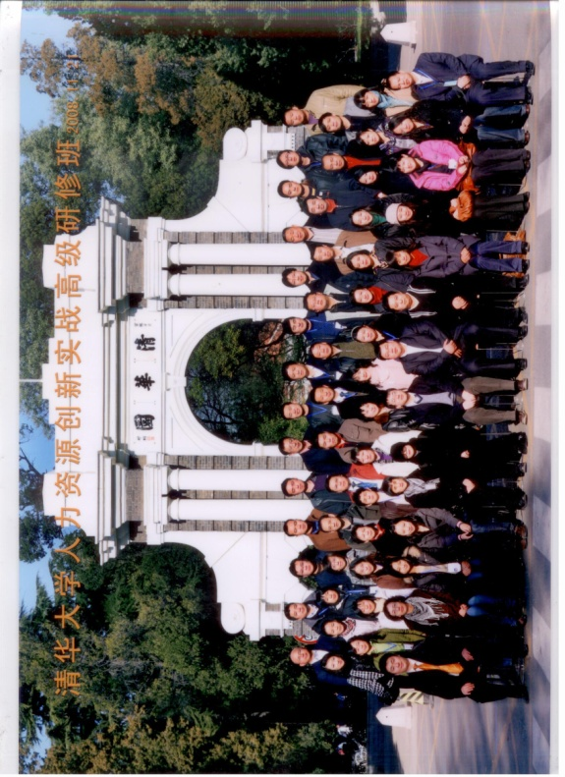
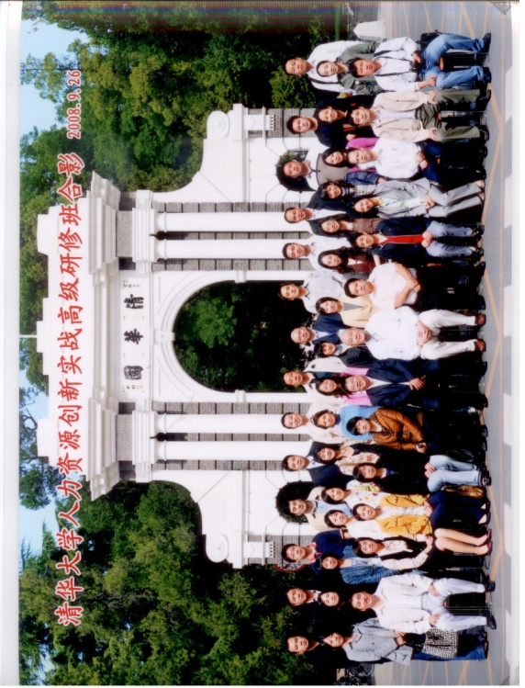

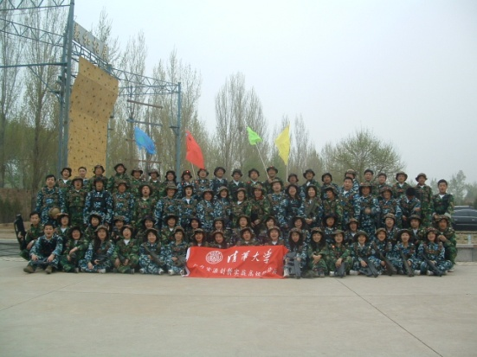
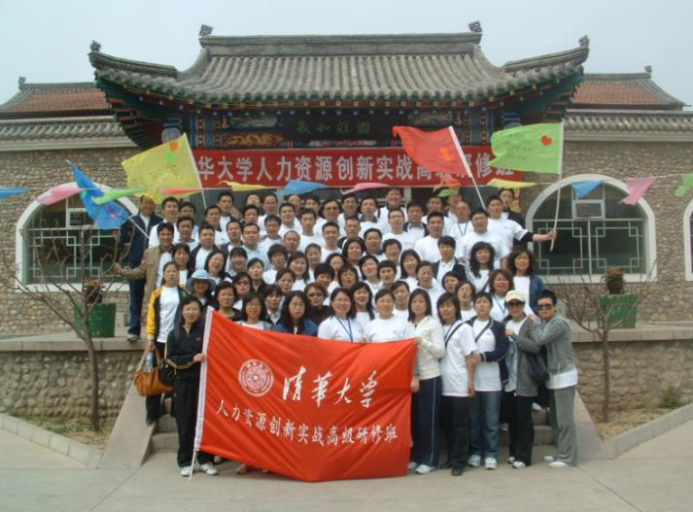

2009年人力资源班学员合影

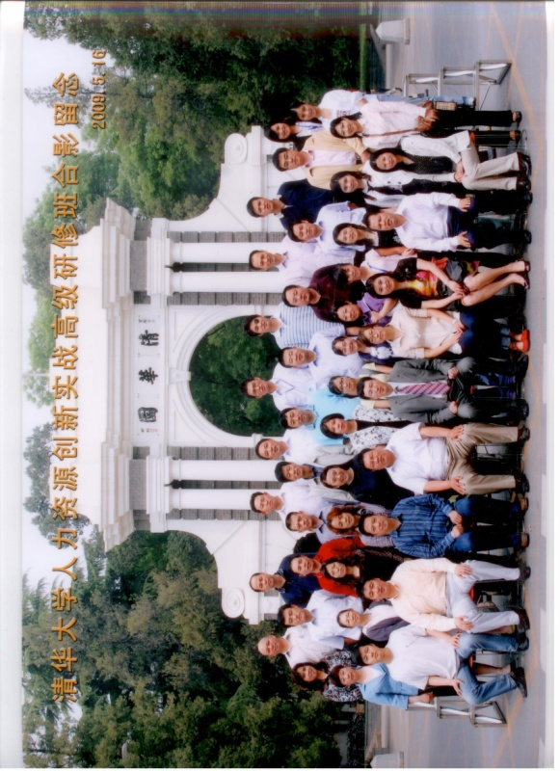
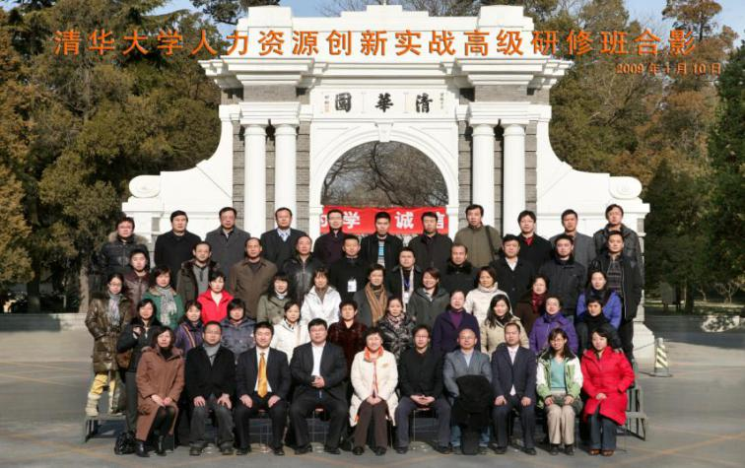

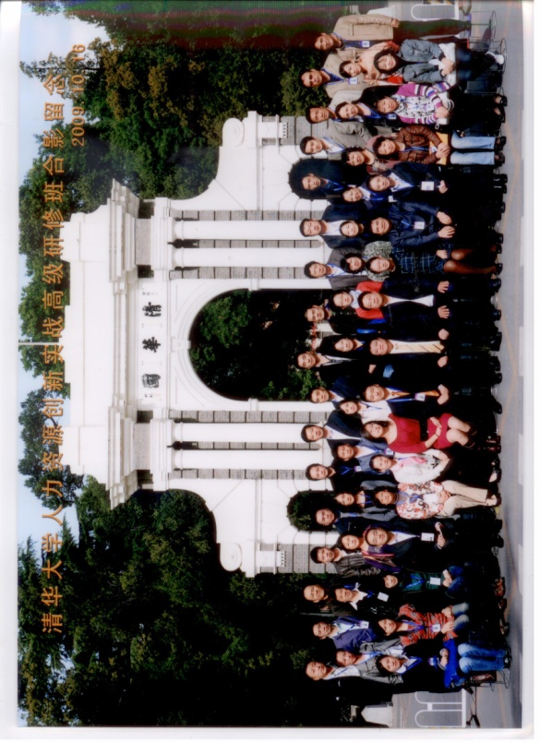
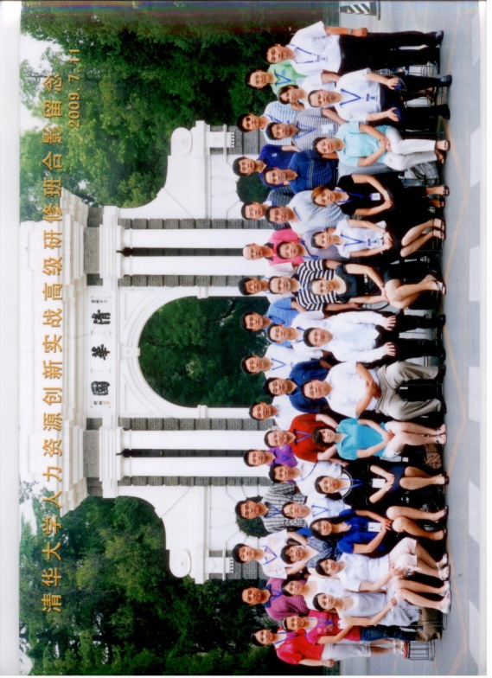

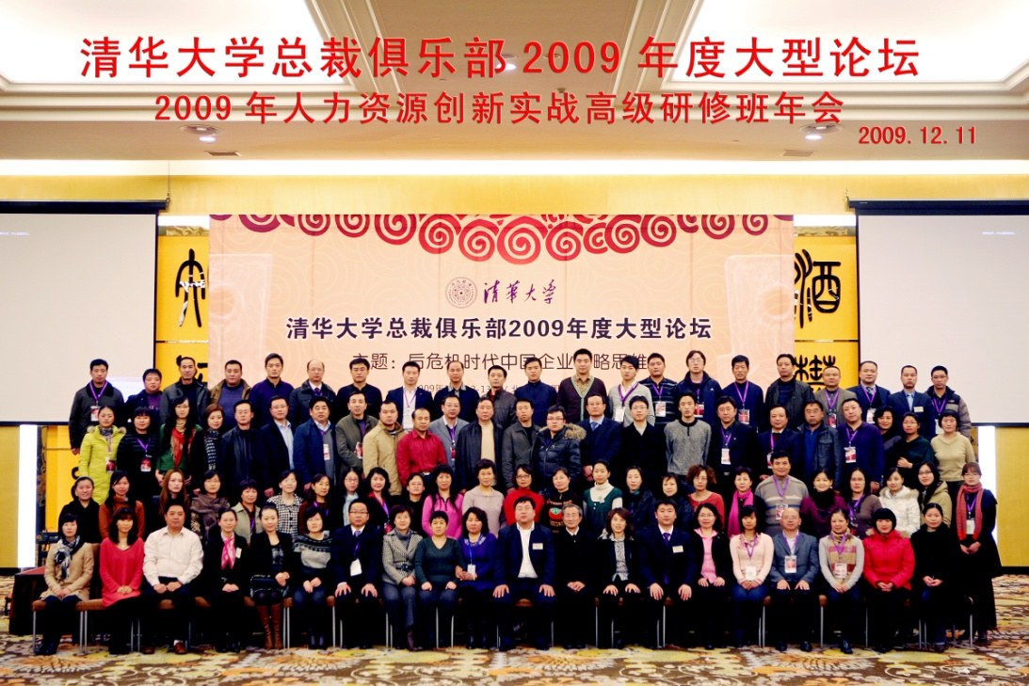

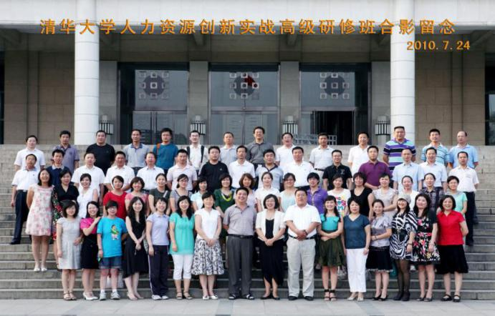
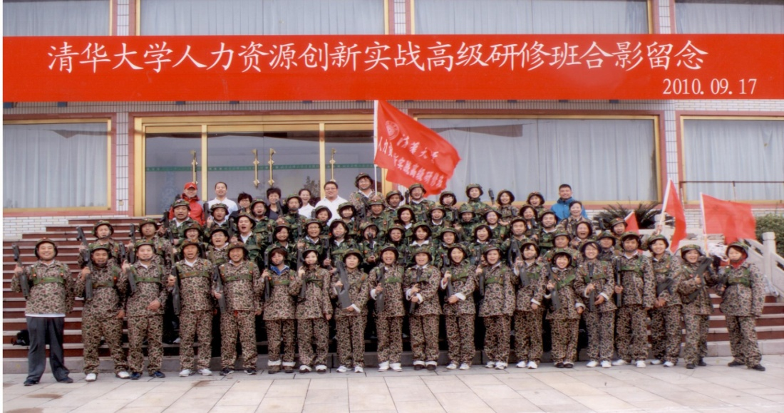
2010年人力资源班学员合影

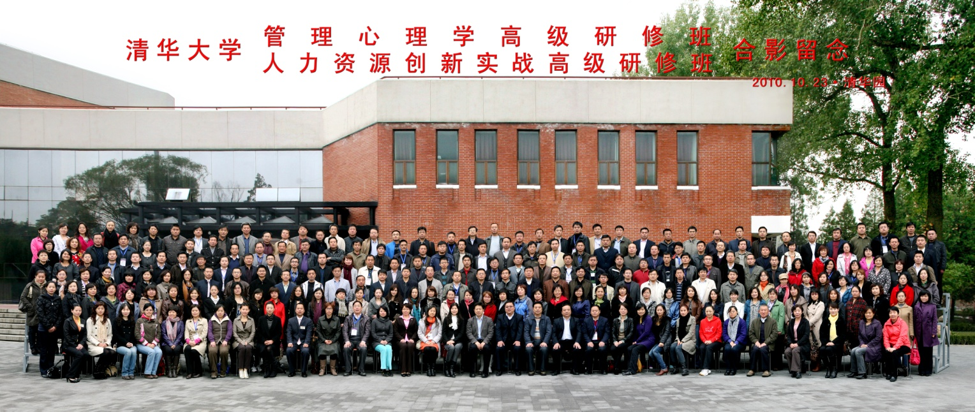

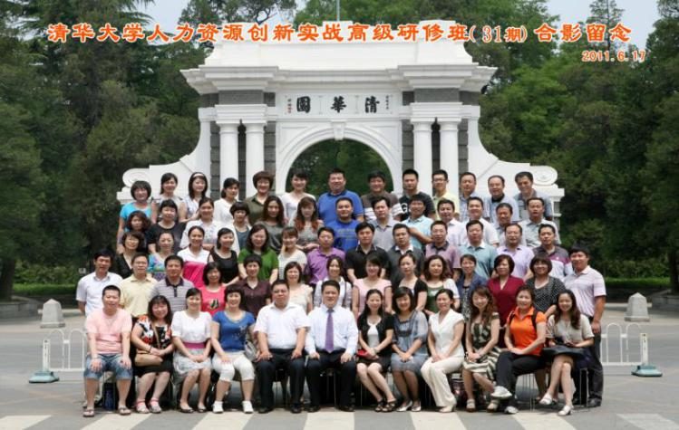
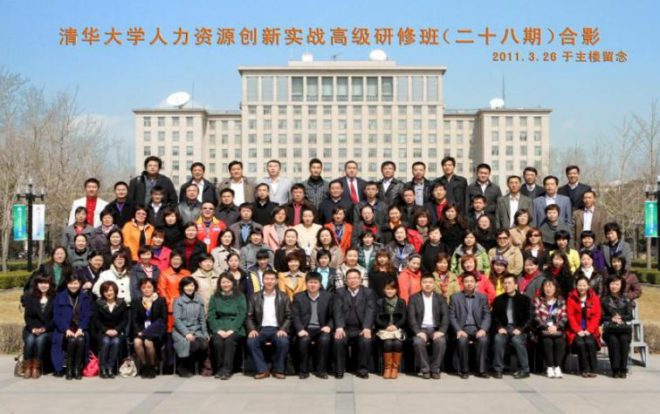
2011年人力资源班学员合影

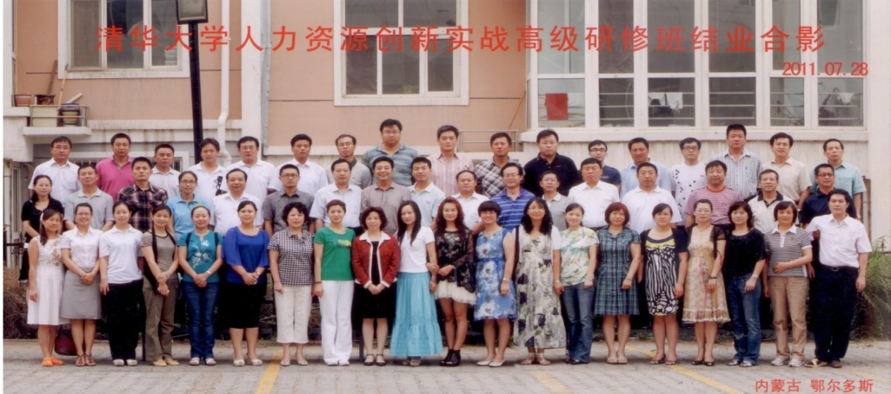

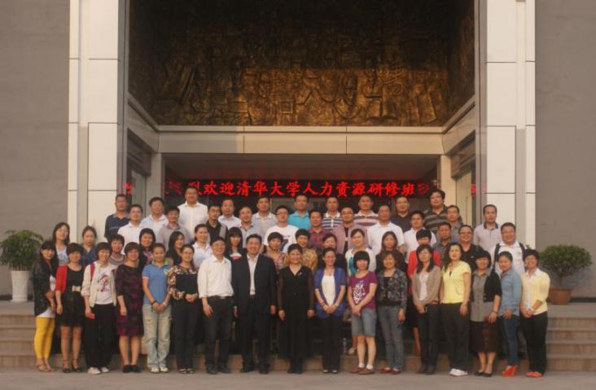
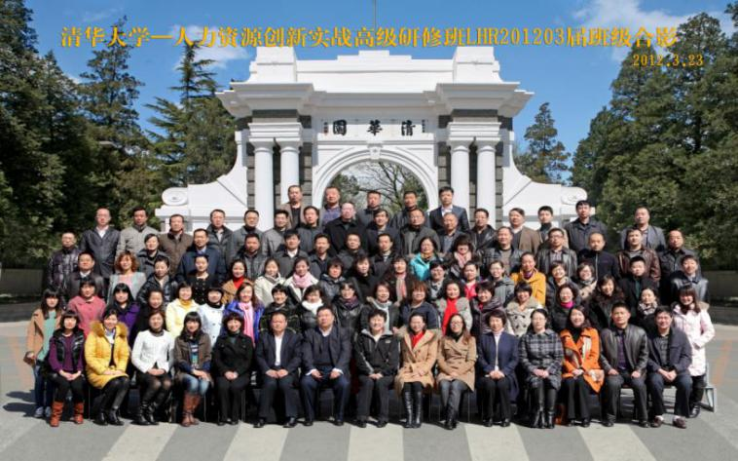
2012年人力资源班学员合影

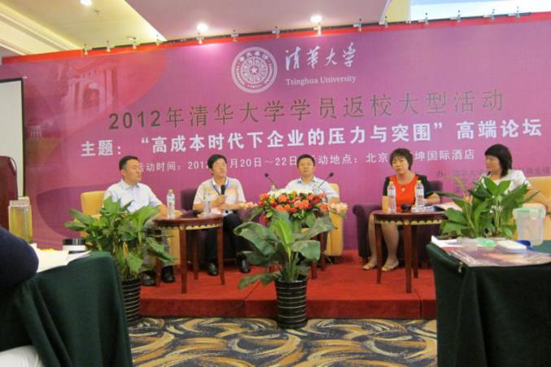
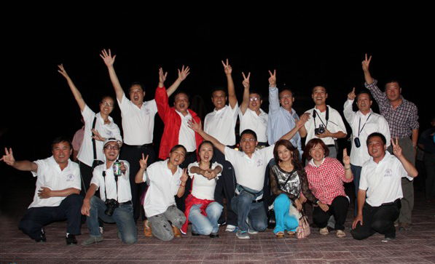

2013年人力资源班上课，合影
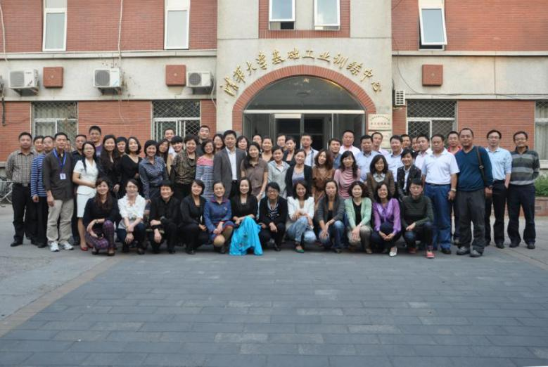
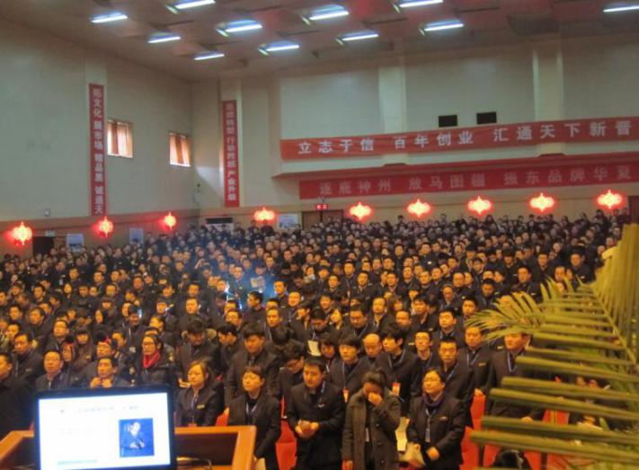
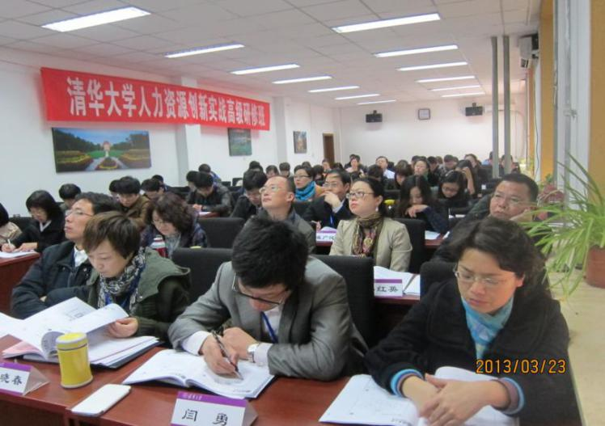
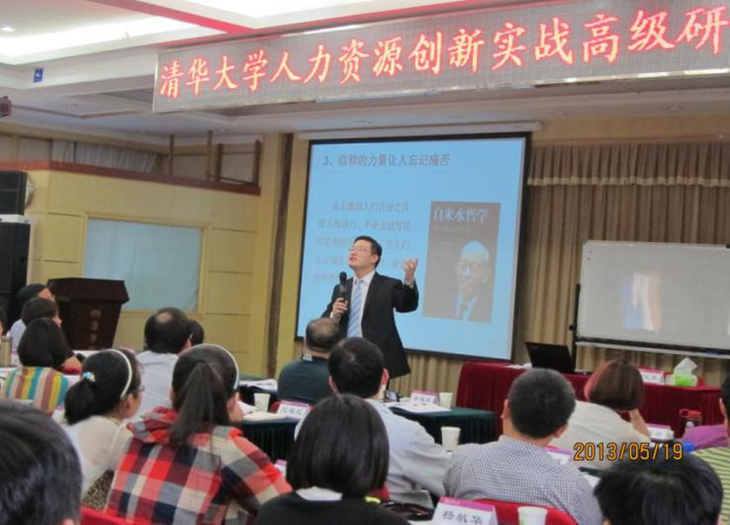

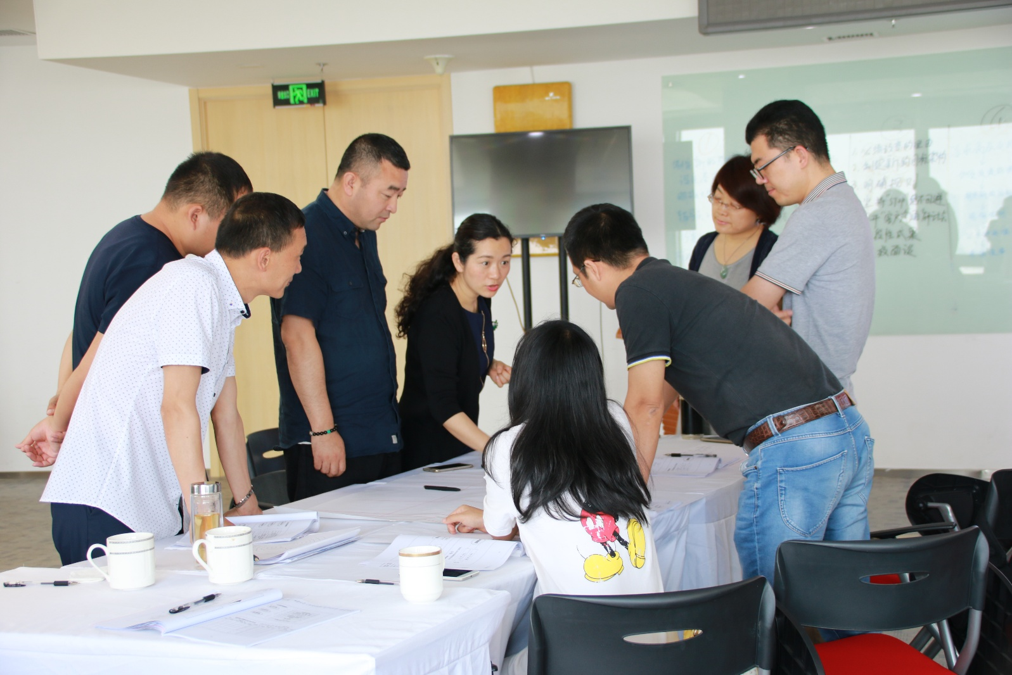
2014年人力资源班合影
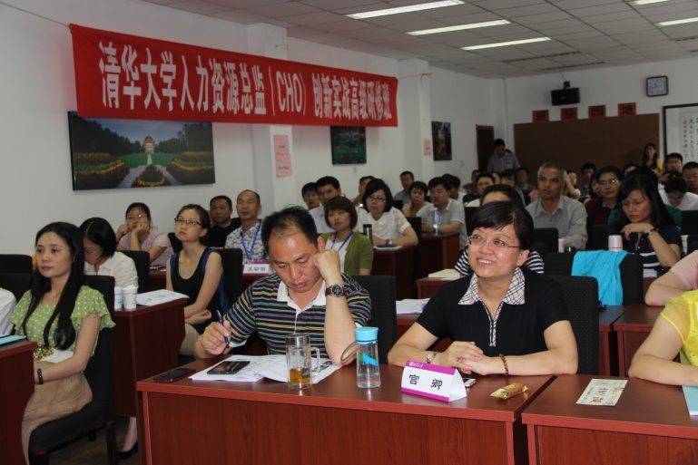
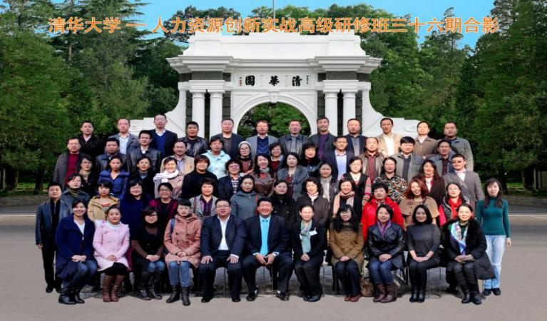

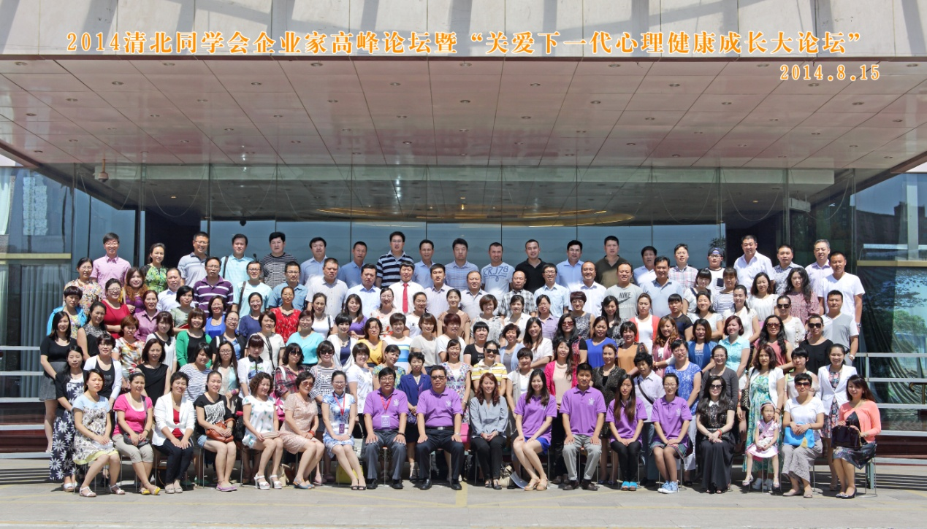

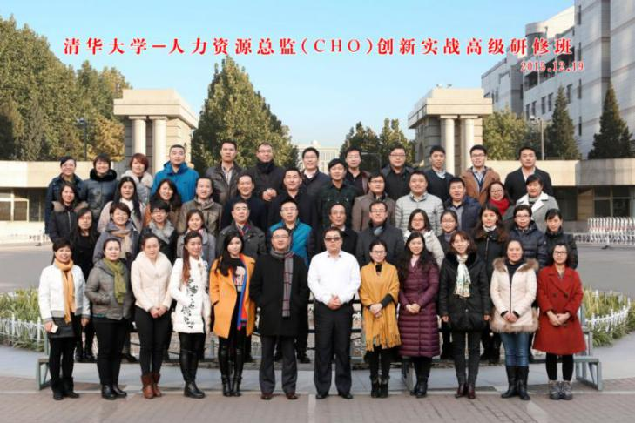
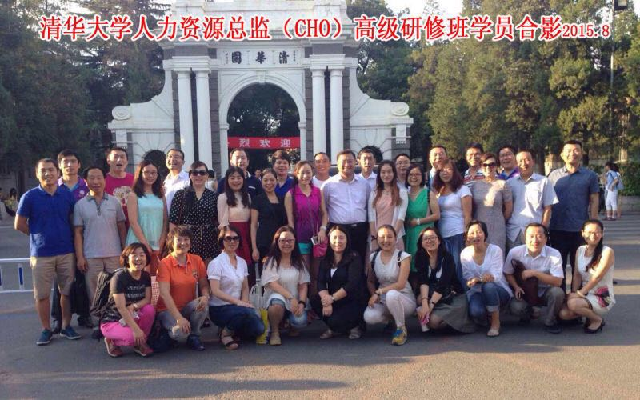
2015年人力资源班合影

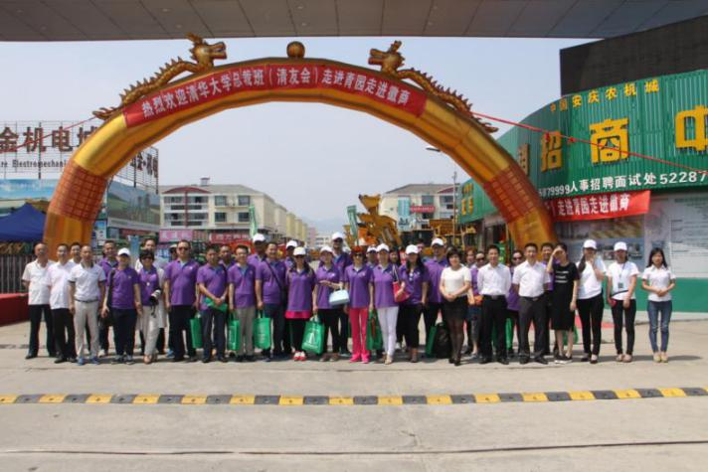
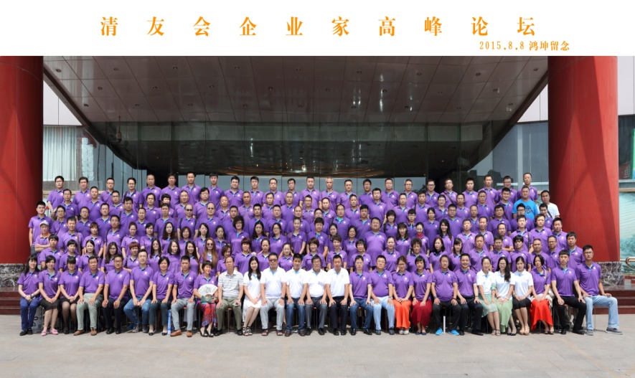

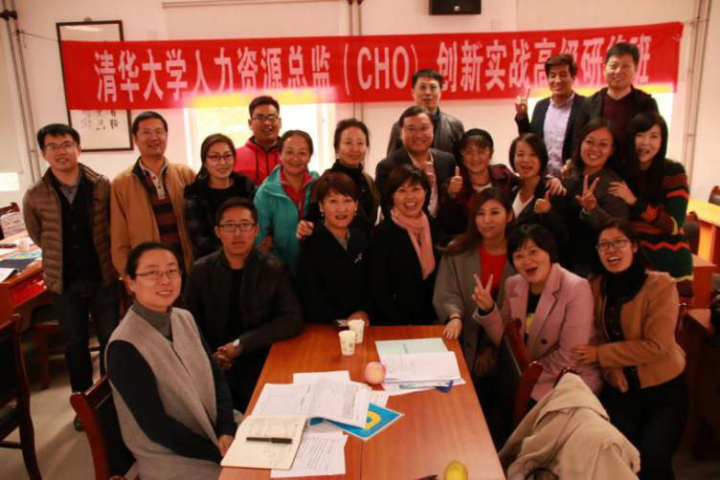
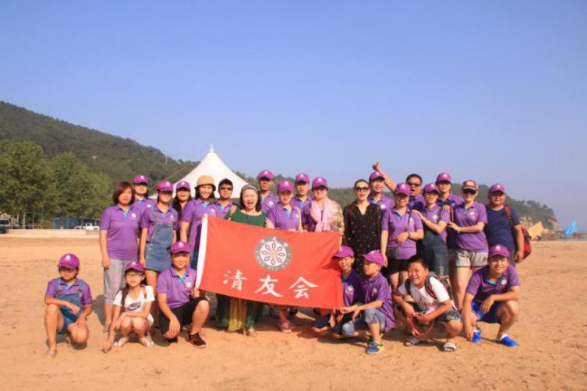
2016年人力资源班合影

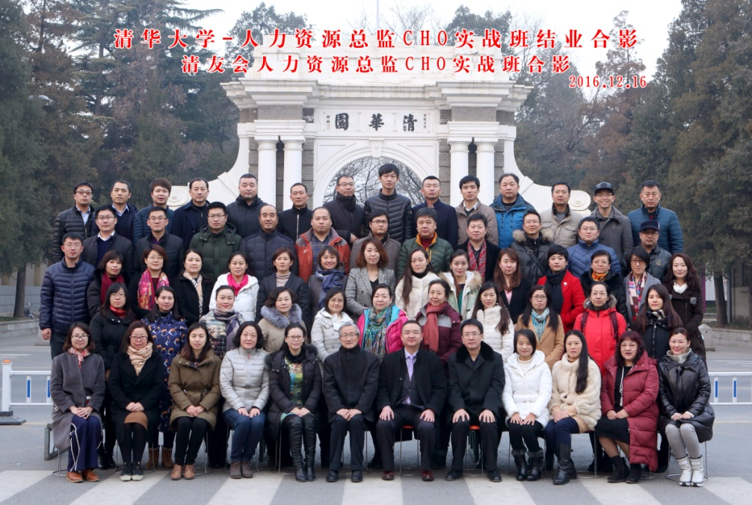

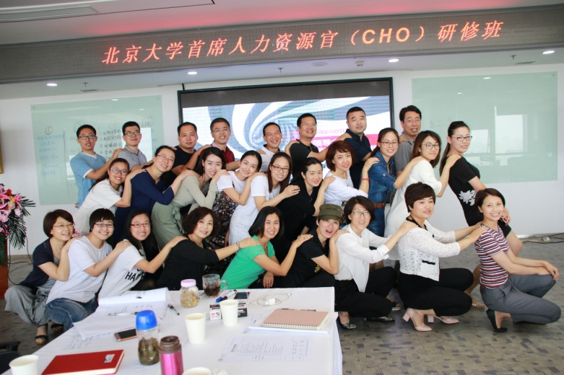
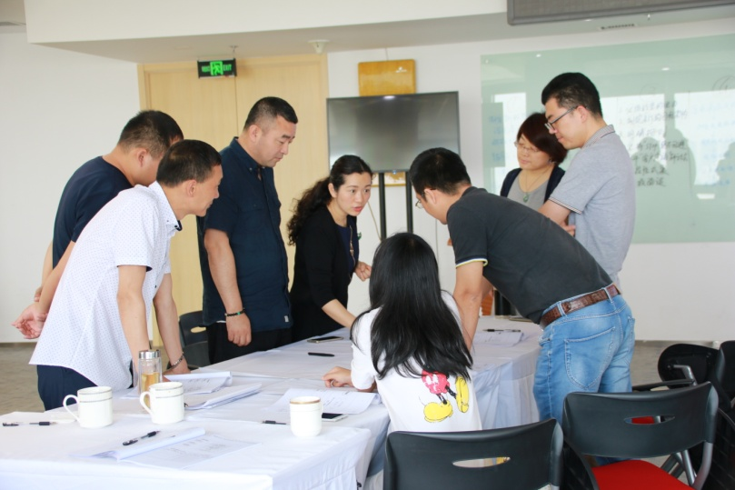
2017年人力资源班合影

